Приложение В. Результаты тестирования

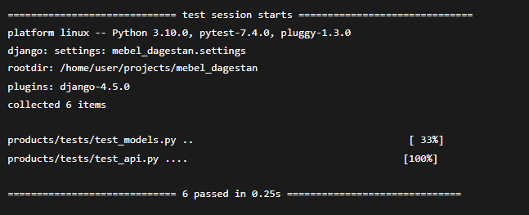
Рисунок В.1 Результаты модульных тестов бэкенда (pytest)

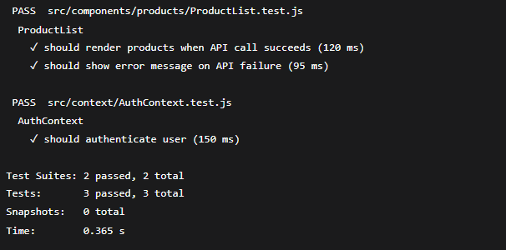
Рисунок В.2 Результаты модульных тестов фронтенда (Jest)

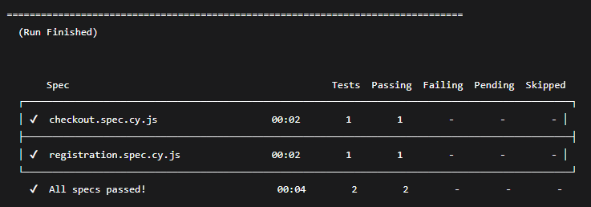
Рисунок В.3 Результаты интеграционных тестов (Cypress)

